Муниципальное бюджетное дошкольное образовательное учреждение
Детский сад общеразвивающего вида второй категории «Березка»
села Кривошеина Томской области

МУЗЫКАЛЬНО – ПОЭТИЧЕСКИЙ ВЕЧЕР
(для детей старшего дошкольного возраста, 6-7 лет)
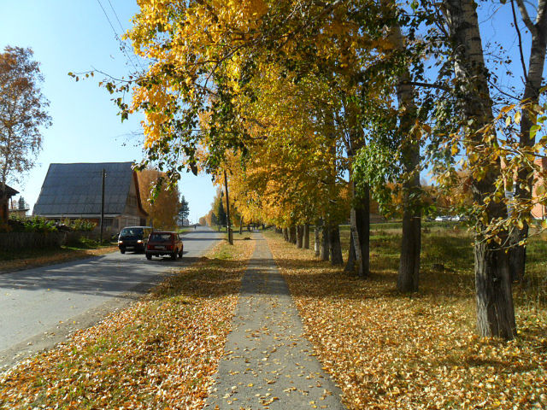
Автор и ведущий музыкальный руководитель
высшей квалификационной категории
МБДОУ «Березка»
Герасимчук Татьяна Васильевна

Кривошеино 2020
Цели и задачи.
Закрепление знаний об осеннем времени года, воспитание положительного отношения и познавательного интереса к природе родного края.
Развитие творческих способностей каждого ребенка через участие в индивидуальном и групповом исполнении вокальных, игровых и поэтических номеров.
Знакомство с классическими примерами музыкального и поэтического искусства для данного возрастного периода детей.
Приобщение детей к культуре искусства через привлечение взрослых исполнителей.
Методы и приемы.
Наглядный: использование видеозарисовок, мультимедиа презентаций.
Игровой, словесный, интерактивный: использование игровых приемов, загадок, введение героя - «Осень».
Интергация образовательных областей: познавательное, художественно-эстетическое, речевое развитие.
Использование здоровьесберегательных, игровых, ИКТ технологий.
Предварительная работа.
Разучивание песен, хороводов, игр, стихов. Слушание программных музыкальных произведений на осеннюю тему.
Экскурсии в осенний парк, беседы об осеннем времени года, приметах и ее особенностях.
Сьемка видео материала, работа с видео, фото и аудио материалами, создание фильмов и презентаций.
Использование интернет ресурсов.
Оборудование.
Мультимедийный проектор, ноутбук, фортепиано, стульчики для детей, раздаточный материал (листочки из бумаги), фонарики, маски, костюмы героев и т.п.

Звучит негромко музыка А.Вивальди «Осень», в зале полумрак, горят свечи (специальные фонарики в виде свечей), в зал входят дети, садятся на свои места. Мелодия Вивальди затихает и звучит песня на стихи С. Есенина, муз. Г.Пономаренко «Отговорила роща золотая» на фоне кадров осенней природы села Кривошеина.
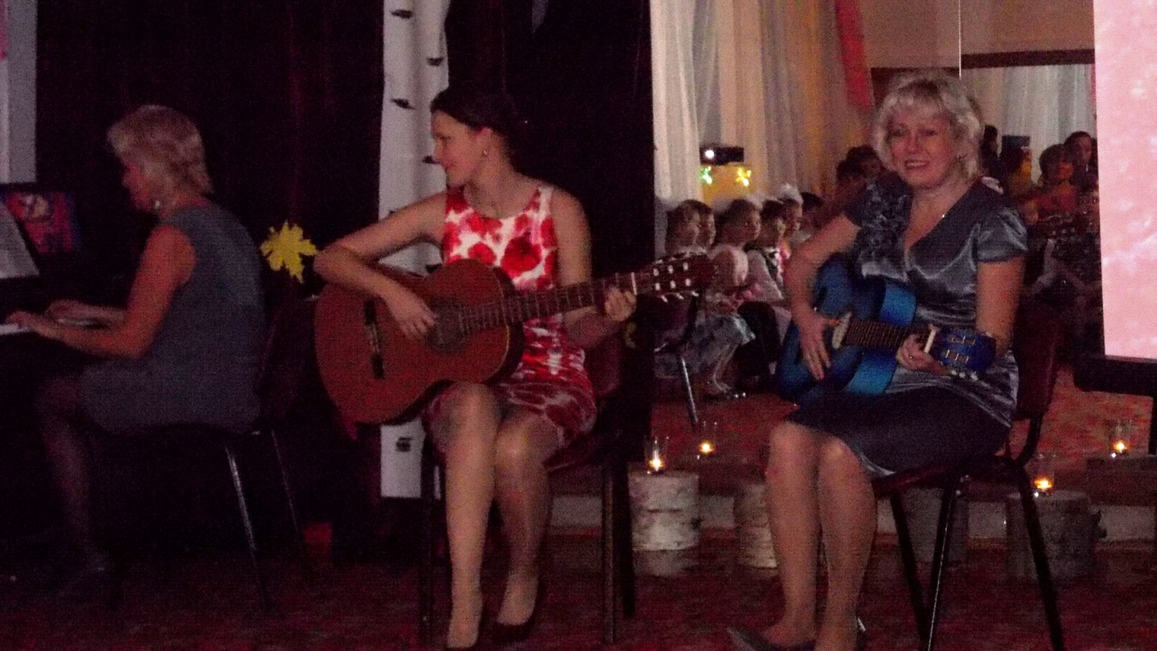
Ведущий. Дорогие друзья, добрый вечер! Вот таким замечательным произведением началя наш сегодняшний вечер. На экране вы видели кадры осенней природы нашего села.
И сегодня мы с вами вновь окунемся в прекрасное время года, которое я очень люблю – осень.
В этом году довольно долго осень радовала нас своей красотой, причем самой разной: и золотом красок, и теплом осенних дней, и сияющей красотой уже заснеженных лесных тропинок. Наш сегодняшний вечер посвящается осеннему времени года и является одним из мероприятий из авторской программы «Музыка, поэзия, дети», и одновременно результатом педагогического проекта в рамках этой программы «Осенние мотивы», целью которого было как можно больше узнать об осеннем времени года через непосредственные наблюдения, экскурсии в осенний лес в разные периоды, через разучивание поэтических и вокальных произведений об осени, знакомство с музыкальными произведениями композиторов- классиков П.И.Чайковского, А.Вивальди.
И вот сегодня мы готовы показать вам результат длительной работы, очень интересной и продуктивной.
Сегодня мы с вами будем говорить об осени не простым языком, а волшебным языком музыки и поэзии.
Музыка и поэзия – это два вида искусства, которые невозможно воспринимать отдельно друг от друга. Композиторы вдохновляются красивыми поэтическими строками, а поэты вдохновляются красивыми музыкальными произведениями.
Итак, осень! Какой месяц начинает это время года?
Правильно, сентябрь. Тепло, солнечно, почти как летом.

Е. Трутнева.
Стало вдруг светлее вдвое,
Двор как в солнечных лучах –
Это платье золотое
У березы на плечах.
Утром мы во двор идём –
Листья сыплются дождём,
Под ногами шелестят,
И летят… летят… летят…
Пролетают паутинки
С паучками в серединке,
И высоко от земли
Пролетают журавли.
Всё летит! Должно быть, это
Улетает наше лето.
(Далее дети читают стихи)
***

А. Плещеев.
Бродит в роще листопад
По кустам и кленам.
Скоро он заглянет в сад
Золотистым звоном.
Соберем из листьев веер
Яркий и красивый,
Пробежит по листьям ветер
Легкий и игривый.
И послушно ветру вслед
Листья улетают,
Значит, лета больше нет,
Осень наступает.

***

Е. Трутнева.

До свиданья, лето!
В темный лес дремучий
Заглянула осень.
Сколько свежих шишек
У зеленых сосен!
Сколько алых ягод
У лесной рябинки;
Выросли волнушки
Прямо на тропинке!
И среди брусники,
На зеленой кочке,
Вырос гриб-грибочек
В красненьком платочке.
Разыгрался ветер
На лесной поляне,
Закружил осинку
В красном сарафане.

И листок с березы
Золотистой пчелкой
Вьется и летает
Над колючей елкой.
А под елкой грузди
Замостили мостик,
До свиданья, Елка!
Приезжай к нам в гости!

***

И. Бунин

Дарит осень чудеса
Да еще какие!
Разнаряжены леса
В шапки золотые.
На пеньке сидят гурьбой
Рыжие опята.
И паук – ловкач какой!-
Тянет сеть куда-то.
Дождь и жухлая трава
В сонной чаще ночью
Непонятные слова
До утра бормочут.

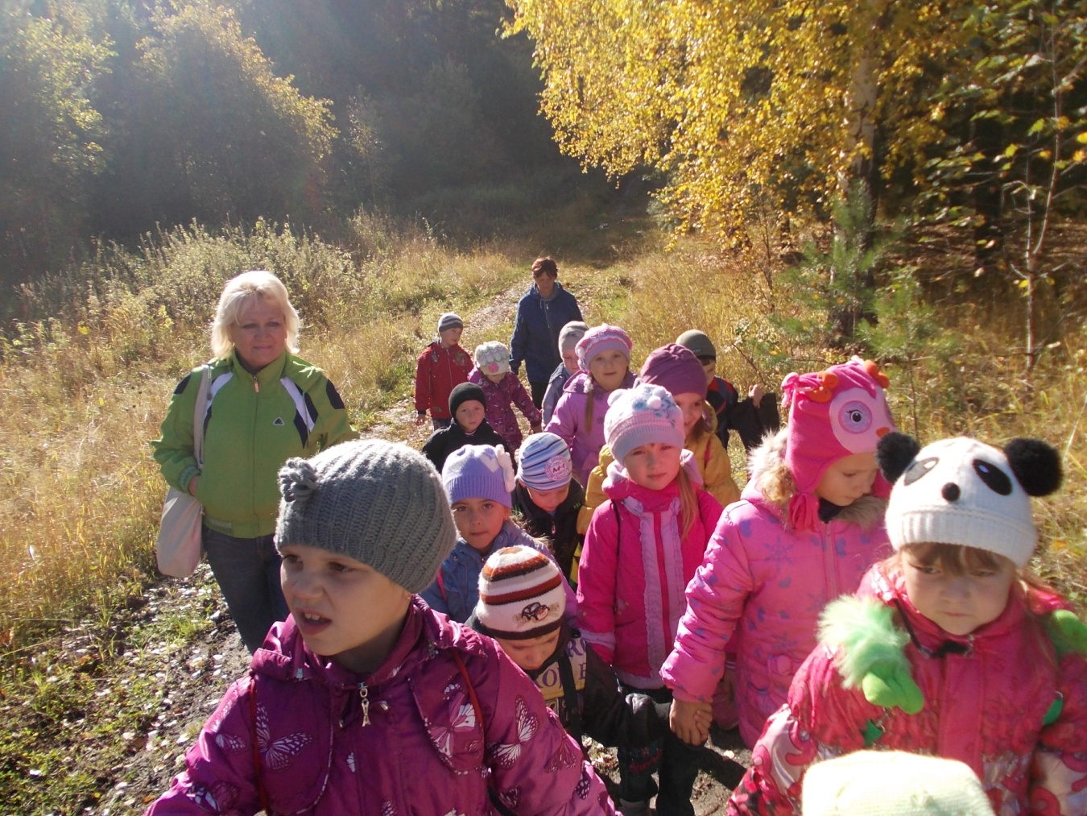

* * *
Вл. Степанов.
Золотые паруса.

Превращаются леса
В расписные паруса.
Снова осень, снова листья
Без начала и конца,
За рекой и у крыльца.
Вот они плывут куда-то –
То назад, а то вперед.
От рассвета до заката
Ветер их на части рвет.
Целый день дожди косые
Тянут нити сквозь леса,
Словно чинят расписные
Золотые паруса.
***
Меж редеющих верхушек
Показалась синева.
Зашумела у опушек
Ярко-желтая листва.
Стала ель в лесу заметней,
Бережет густую тень.
Подосиновик последний
Сдвинул шапку набекрень.
***
Нынче дождик не простой,
Нынче дождик золотой –
Он совсем не водяной,
Нету тучки не одной!
Шумный ветер налетел,
Все березы он раздел,
Золотой нарядный клен
Без листвы оставил он.
День осенний так хорош,-
Сколько листьев соберешь!
Золотой большой букет –
Нам от осени – привет!
***
Осень на опушке краски разводила,
По листве тихонько кистью поводила.
Пожелтел скворечник и зарделись клены,
В пурпуре осинки, только дуб зеленый.
Утешает осень: не жалейте лета,
Посмотрите - осень в золото одета.
Песня «Осень» муз. А.Арутюнова (исполняют все дети.)
После песни садятся на места.
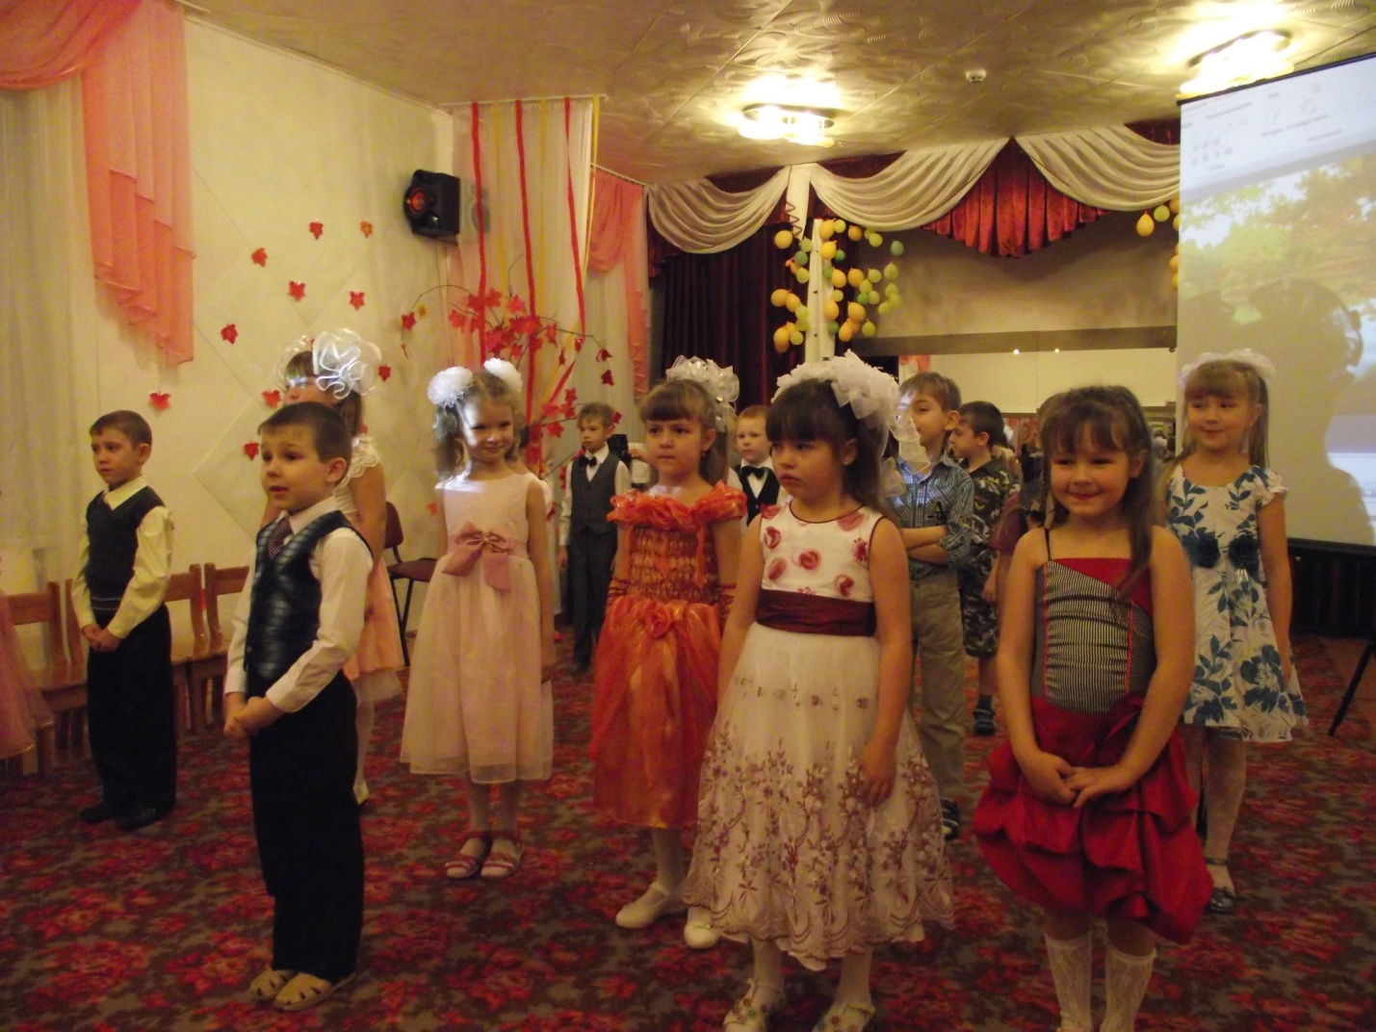

***
Ф. Тютчев.
Краски осени.

Осень краски взяла,
Начала рисовать,
В старый лес забрела –
И его не узнать.
Пожелтел березняк,
Яркий клен заалел,
Золотистый пиджак
Стройный ясень надел.
У рябин на весу
Гроздья ягод в огне.
Красит осень в лесу
Все подряд в октябре.

Ведущий. А сейчас прозвучит стихотворение, на слова которого уже прозвучала песня. Только в стихотворении у автора немного другое содержание. Давайте послушаем.

***

В. Семерин.
Золотая осень.

Дождь идет по всей земле,
Мокрая дорога…
Много капель на стекле,
А тепла не много.
Спят березы в серебре,
Ярче зелень сосен,
Потому что на дворе
Золотая осень.
Вновь осенняя пора
Ветром закружила.
Чудо красками она
Всех заворожила:
Посмотри, какой ковер
Листьев у порога.
Только жаль, что светлых дней
Осенью немного.

Ведущий.
В начале октября заканчивается золотая пора осени, начинается другая пора: нет ярких красок, пусто и тихо кругом.

* * *
В. Степанов.
В осенней тиши.
О чем колокольчик все лето звенел?
О том, что словами сказать не умел.
О том, как трава умывалась росой,
Как радуга дождь становился грибной.
Увяла трава, и цветы отцвели,
Прощальную песню поют журавли.
Их песня похожа на утренний сон
И слышится в ней колокольчика звон.

***

В. Степанов.
Лесные звезды.
В лесу темнеет рано
Осенним хмурым днем.
И звезды на полянах
Горят цветным огнем.
Они когда – то были
Зеленою листвой
И нам они дарили
Прохладу в летний зной.
Теперь на землю с веток
Летят они , летят.
И долго краски лета
Еще для нас хранят.

***

А. Плещеев.
Миновало лето,
Осень наступила.
На полях и рощах
Пусто и уныло.
Птички улетели,
Стали дни короче,
Солнышка не видно
Темны, темны ночи.

***
В. Степанов.
Разноцветный ветер.

Следом за летом
Осень идет.
Желтые песни
Ей ветер поет.
Красную под ноги
Стелет листву,
Белой снежинкой
Летит в синеву.

***
Е. Трутнева.
Листопад.

Под ногой похрустывают льдинки,
Ничего не видно. Темнота.
И шуршат листочки – невидимки,
Облетая с каждого куста.
Осень ходит по дорогам лета,
Все притихло, отдыхать легло.
Только в небе празднично от света
Небо все созвездия зажгло!..
С золотыми листиками схожи,
Звезды с неба сыплются… летят…
Будто в темном, звездном небе тоже
Наступил осенний листопад.

***
Постепенно холодает и короче стали дни.
Лето быстро убегает стаей птиц, мелькнув вдали.
Уж рябины покраснели, стали жухлою трава,
На деревьях появилась ярко-желтая листва.
Пойтру туман клубится, неподвижный и седой,
А к полудню солнце греет, будто в летний, жаркий зной.
Не едва подует ветер и осенняя листва
Замелькает в ярком танце, будто искры от костра.

Ведущий.
А я предлагаю вспомнить осенние дорожки….
На вступление дети встают по подгруппам в 4 линии на песню «Осенние дорожки» сл. и муз. О.Осипова.
Песня исполняется с изобразительными элементами (песня-картинка).
* * *
В октябре, в октябре-
Частый дождик на дворе,
На лугах мертва трава, замолчал кузнечик,
Заготовлены дрова
На зиму для печек.
***

А Плещеев.
Скучная картина!
Тучи без конца.
Дождик так и льется,
Лужи у крыльца.
Чахлая рябина
Мокнет под окном;
Смотрит деревушка
Сереньким пятном.
Что так рано в гости
Осень к нам пришла?
Еще просит сердце
Света и тепла.

***
В. Степанов.
Птицы улетают.

Птиц провожают
В дорогу леса:
Долгое эхо
Летит в небеса.
Птиц провожают
В дорогу луга:
Выросли травы
В большие стога.
Даже вослед им
Как будто крылом
Пугало машет
Пустым рукавом

***
А. Екинцев.
Осенью.

В журавлином небе
Ветер тучи носит.
Шепчет верба вербе:
Осень, снова осень.
Листьев желтый ливень,
Солнце ниже сосен,
Шепчет верба вербе:
Осень, снова осень.

На кустарник иней
Белый плащ набросил.
Шепчет дуб осине:
Осень, снова осень.
Шепчут елям ели
Средь лесного бора:
Скоро заметелит
И завьюжит скоро.
Видео «Гуси улетают ….» (видео материал из архива автора)
Танец журавлей (http://www.youtube.com/watch?v=Hhrg-huuVx4

Ведущий.
Октябрь месяц в нашем регионе порой бывает не очень теплым, с холодным ветром, дождливыми днями и снегом. И очень хочется уюта и тепла.
***

Я. Аким.
Дождь, дождь целый день
Барабанит в стекла.
Вся земля, вся земля
От воды размокла.
Воет, воет за окном
Недовольный ветер.
Хочет двери он сорвать
Со скрипучих петель.
Ветер, ветер, не стучи
В запертые сени!
Пусть горят у нас в печи
Жаркие поленья.
Руки тянуться к теплу,
Стекла запотели.
На стекле и на полу
Заплясали тени.
Собирайтесь у меня
Слушать сказку
У огня.

***
Осень лесу каждый год
Платит золотом за вход.
Поглядите на осину-
Вся одета в золоте,
А сама лепечет: стыну
И дрожит от холода.
А береза рада желтому наряду.
«Ну и платье, что за прелесть!»

Быстро листья разлетелись.
Наступил мороз внезапно
И береза шепчет: «Зябну!»
Прохудилась и у дуба
позолоченная шуба.
Спохватился дуб, да поздно.
И шумит он:- Мерзну, мерзну!
Обмануло золото,
Не спасло от холода!

Ведущий.
Закончилась пора золотой осени.
Ребята, а может, мы на прощание пригласим саму Осень к нам?
Дети встают в круг, зовут Осень и на вступление к песне Осень входит в середину круга, дети водят хоровод с Осенью.

После хоровода дети садятся на места.
Осень.
Здравствуйте, дорогие гости! Очень рада, что позвали меня, наступают последние деньки моего времени, Зима уже требует свои права.
Я не против, но сегодня с вами мы на прощание еще немножко поговорим об этом времени года.
Послушайте мои загадки.
Ежегодно приходят к нам в гости:
Один седой, другой молодой,
Третий скачет,
А четвёртый плачет. (Времена года)
Слезки капают из тучи
– Плачет мастер невезучий.
Хмурой осени художник
— Хлюпает по лужам… (Дождик)
Ветки в парке шелестят,
Сбрасывают свой наряд.
Он у дуба и березки
Разноцветный, яркий, броский. (Листопад)
Солнце больше нас не греет,
Холодком позёмка веет!
Дунул в лужу ветерок
И сковал ее … (Ледок)
Солнца нет, на небе тучи,
Ветер вредный и колючий,
Дует так, спасенья нет!
Что такое? Дай ответ! (Поздняя осень)
(Источник: http://detochki-doma.ru/zagadki-dlya-detey-47-sposobov-zanyat-rebenka-na-neskolko-chasov/)

Ведущий. Ну что, наша дорогая гостья, ты довольна знаниями наших ребят?
А ведь мы здесь говорим именно о тебе, твоем времени года. И не просто говорим, а с помощью волшебных видов искусства - музыки и поэзии.
И сейчас прозвучат стихи именно о поздней осени.
***
В. Степанов.
Воробей.

Заглянула осень в сад –
Птицы улетели.
За окном с утра шуршат
Белые метели.
Под ногами первый лед
Крошится, ломается.
Воробей в саду вздохнет,
А запеть – стесняется.

***

Ходит грусть по осени
Листьями шурша…
Клены в бледной просини
Зябнут, чуть дыша.
Зря грустят несмелые
В ливне желтых слез-
Шьет им шубы белые
Дедушка Мороз!

***
Г. Семенов.
Предзимье.

Улетели птицы к югу.
Белой кистью на окне
Дед мороз рисует вьюгу,
И в окно не видно мне:
То ли ветер гонит листья,
Собирая в желтый ком.
То ли это шубка лисья
Промелькнула за окном.

Ведущий.
Да, зима уже основательно вторглась во владения нашей гостьи Осени. И хоть на календаре и осень, а на улице как будто зимний январь.
Послушайте, как об этом рассказывается в стихотворении Наталии Самоний.

Посмотри-ка в календарь:
Осень на дворе.
Отчего же к нам январь
Вышел в ноябре?
Листья все уже кружат
Словно стаи птиц.
Как снежинки вдруг летят
На края ресниц.
Нынче все как в серебре….
Как же календарь?
Не бывали в декабре
А уже январь!

Ведущий.
А мы приглашаем тебя, осень, в наш хоровод
«Осень, милая шурши», сл.С. Еремеева, муз. М.Еремеевой.
Ведущий.
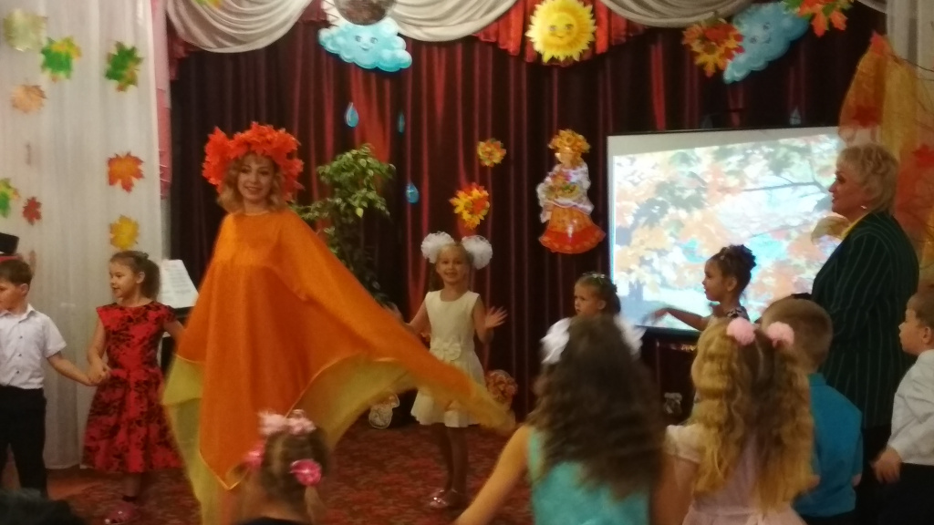
Вот и закончилась осень и календарная и настоящая, свои права начинает требовать потихоньку Волшебница Зима, а нам никогда не забыть замечательные минуты, которые подарила нам Осень в разное время.
На этом наш вечер заканчивается. Надеюсь, что вы хорошо провели с нами это время. Сегодня прозвучали стихи С.Есенина, А.Фета, Г.Семенова, Ф.Тютчева, Вл. Степанова, А.Плещеева, Е.Трутневой, Е.Благининой, А.Шибицкой, А.Екинцева. Прозвучала музыка П.Чайковского, А.Вивальди, песни композиторов Ю.Матвеева, З.Роот, Е.Филипповой, И.Смирновой.

